**EXPERIMENTO 6**

**CIRCUITO RC –RESPOSTA TEMPORAL**

**TURMA: _D_DATA: 14/05/2014**

|  |  |
| --- | --- |
| **NOME** | **RA** |
| **Karina Drews Bernardi Ferreira** | **556068** |
| **Marcelo Aparecido do Lago** | **559903** |
| **Marcos Vinicius Torsani Pires** | **387673** |

**RESUMO:**  Esta prática teve como objetivo a análise do comportamento de um circuito RC em série, submetido a uma tesão durante o processo de carga do capacitor e em seguida fechou-se o circuito sem a fonte para processo de descarga.

Foi possível determinar a constante de tempo τ por meio de cálculos e também pela análise gráfica. Em seguida, com um circuito montado com o gerador de sinas, foi possível a partir das telas medidas no osciloscópio medir o tempo de meia vida do circuito, para Vr e Vc e a partir destes valores encontrar a constante de tempo τ .

**MATERIAL UTILIZADO (MARCA/MODELO quando for o caso):**

Votimetros: Victor VC 9804 A+ ; Politerm VC 9802A+

**RESULTADOS:**

**A**) **Constante de Tempo Longa**:

**A.1**)Tabela do Processo de Carga.

**A.2**)Tabela do Processo de Descarga.

**A.3)** Gráficos lineares de VR e VC em função do tempo durante o processo de carga.

**A.4)** Gráficomonolog de VR em função do tempo durante o processo de carga.

**A.5)** Gráficos lineares de VR e VC em função do tempo durante o processo de descarga.

**A.6) Tempos de meia-vida T1/2± u(T1/2):**

|  |  |  |  |
| --- | --- | --- | --- |
|  | **Processo de carga** |  | **Processo de descarga** |
| **Gráfico VR X t** | **(21,0 ± 0,5)s** |  | **(20,3 ± 0,5)s** |
| **Gráfico VC X t** | **(22,0 ± 0,5)s** |  | **(20,6± 0,5)s** |

**A.7)Gráficos lineares ± u(): __(28,0±0,3 )s__________________**

**A.8)Gráfico monolog± u(): (32,0±0,3)s**

**A.9) Comparação entre valores experimentais e confronto com estimativa**

Entre os valores experimentais, temos uma concordância de 1-(|28,0-32,0|/32)*100%= 87,5%. Tal discrepância entre valores e estimativas provavelmente se deve a imprecisões na medição e tomadas de dados, feitas com consecutivos acionamentos manuais de um cronômetro.

B) **Constante de Tempo Rápida**

**B.1**)**Medidas no Osciloscópio**:

|  |  |  |  |  |
| --- | --- | --- | --- | --- |
|  |  | **Saída VR** |  | **Saída VC** |
| **T1/2 ± u(T1/2)** | **(3,0±0,1).2μs** |  | **(6,2±0,1)μs** |
| **± u()** | **(9,5±0,1) μs** |  | **(9,7±0,1) μs** |

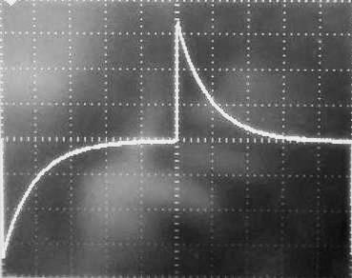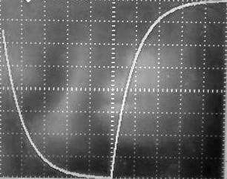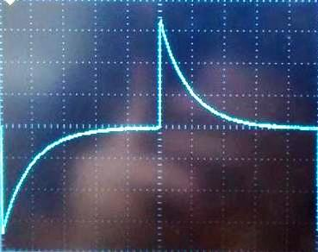**B.2**)Tensão de Saída VR Tensão de Saída VC

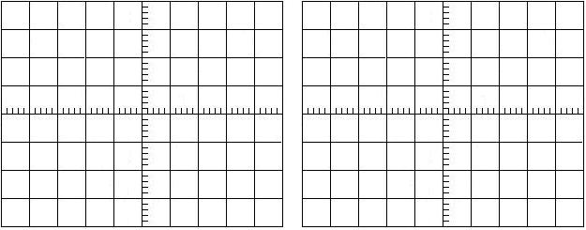

**CH1:_2**,00V**_ CH2:_**off**_ T:_**10us**__ CH1:_**1.00V**_ CH2:_**off**_ T:_**10.0us**_**

**B.3**) Constante de tempo

|  |  |  |  |  |
| --- | --- | --- | --- | --- |
|  |  | nominal |  | calculado |
| ± u() |  | (9,1**±**0,1) μs |  | (7,26 )μs |

**Comparação entre experimento e estimativa. Justifique discrepâncias se for o caso.**

A tensão irá atingir cerca de 63% de seu valor quando t=N\tau, quando estará próximo de seu valor final. Então C irá se carregar cerca de 63% após \tau, e quase totalmente carregado (99.3%) após cerca de 5\tau. Quando a fonte de tensão é substituída por um curto-circuito, com C totalmente carregado, a tensão através de C se reduz exponencialmente em *t* com V tendendo a 0. C será descarregado até cerca de 37% após \tau, e quase completamente descarregado (0.7%) após cerca de 5\tau.

Dessa forma, analisando-se o gráfico houve uma certa discrepância entre o que foi calculado e o que foi visto realmente no osciloscópio, isso pode ter ocorrido por próprios erros experimentais no equipamento, ou pelo que desconfiamos, possa ter sido utilizado um resistor ou capacitor com grandezas diferentes às que estão sugeridas no roteiros e que utilizamos para realizar os cálculos.

**CONCLUSÕES**

Percebe-se que ambos os métodos (método visual do osciloscópio e do cálculo a partir do gráfico das tabelas) são eficientes a mostrar a constante de tempo capacitiva do circuito. Percebe-se que o ciclo de carga do circuito se comporta como uma função exponencial.

**A.1**)Tabela do Processo de Carga. **A.2**)Tabela do Processo de Descarga.

|  |  |  |  |  |  |  |
| --- | --- | --- | --- | --- | --- | --- |
| t(s) | VR(V) | VC(V) |  | t(s) | VR(V) | VC(V) |
| 0 | 10,00 | 0 |  | 0 | -10,00 | 10 |
| 5 | 8,28 | 1,55 |  | 5 | -8,39 | 8,42 |
| 10 | 6,91 | 2,6 |  | 10 | -7,08 | 7,07 |
| 15 | 6,11 | 3,91 |  | 15 | -5,99 | 6,03 |
| 20 | 5,19 | 4,93 |  | 20 | -5,14 | 5,15 |
| 25 | 4,47 | 5,53 |  | 25 | -4,34 | 4,34 |
| 30 | 3,81 | 6,21 |  | 30 | -3,68 | 3,71 |
| 35 | 3,25 | 6,74 |  | 35 | -3,10 | 3,1 |
| 40 | 2,78 | 7,19 |  | 40 | -2,50 | 2,53 |
| 45 | 2,41 | 7,6 |  | 45 | -2,25 | 2,23 |
| 50 | 2,09 | 7,93 |  | 50 | -1,96 | 1,96 |
| 55 | 1,77 | 8,23 |  | 55 | -1,66 | 1,66 |
| 60 | 1,55 | 8,46 |  | 60 | -1,42 | 1,42 |
| 65 | 1,34 | 8,66 |  | 65 | -1,22 | 1,21 |
| 70 | 1,16 | 8,84 |  | 70 | -1,05 | 1,03 |
| 75 | 1,01 | 9 |  | 75 | -0,89 | 0,87 |
| 80 | 0,89 | 9,1 |  | 80 | -0,76 | 0,76 |
| 85 | 0,79 | 9,21 |  | 85 | -0,65 | 0,65 |
| 90 | 0,70 | 9,3 |  | 90 | -0,56 | 0,56 |
| 95 | 0,61 | 9,4 |  | 95 | -0,48 | 0,48 |
| 100 | 0,56 | 9,45 |  | 100 | -0,41 | 0,41 |
| 105 | 0,50 | 9,5 |  | 105 | -0,36 | 0,36 |
| 110 | 0,45 | 9,56 |  | 110 | -0,31 | 0,3 |
| 115 | 0,41 | 9,6 |  | 115 | -0,26 | 0,26 |
| 120 | 0,36 | 9,64 |  | 120 | -0,23 | 0,23 |